SSH github

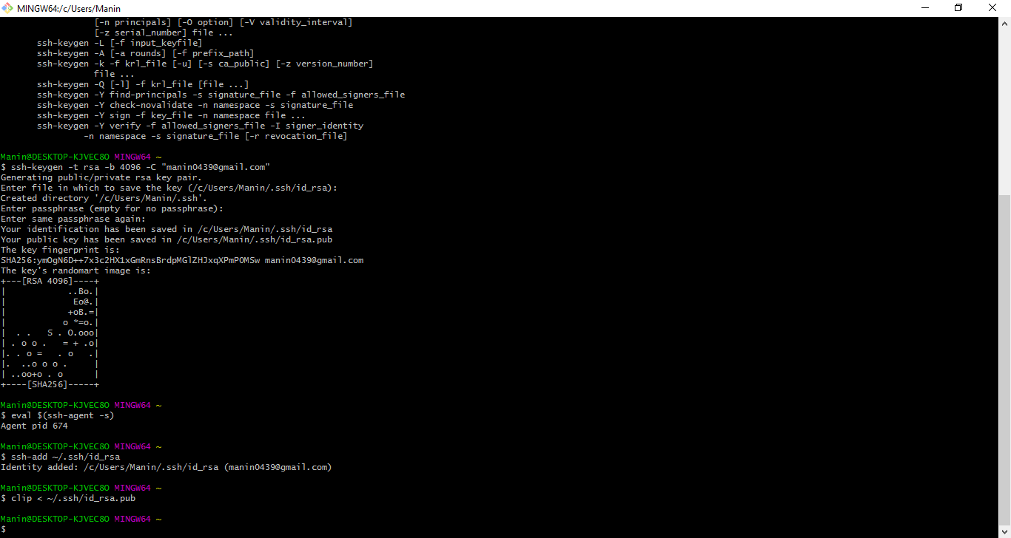

Akun github baru
codeprogram14@gmail.com
Pass : manin14mei1990

